“E”学同行学习流程

第一步：微信扫码进入界面；

第二步：输入已经注册的手机号，获取验证码登入；
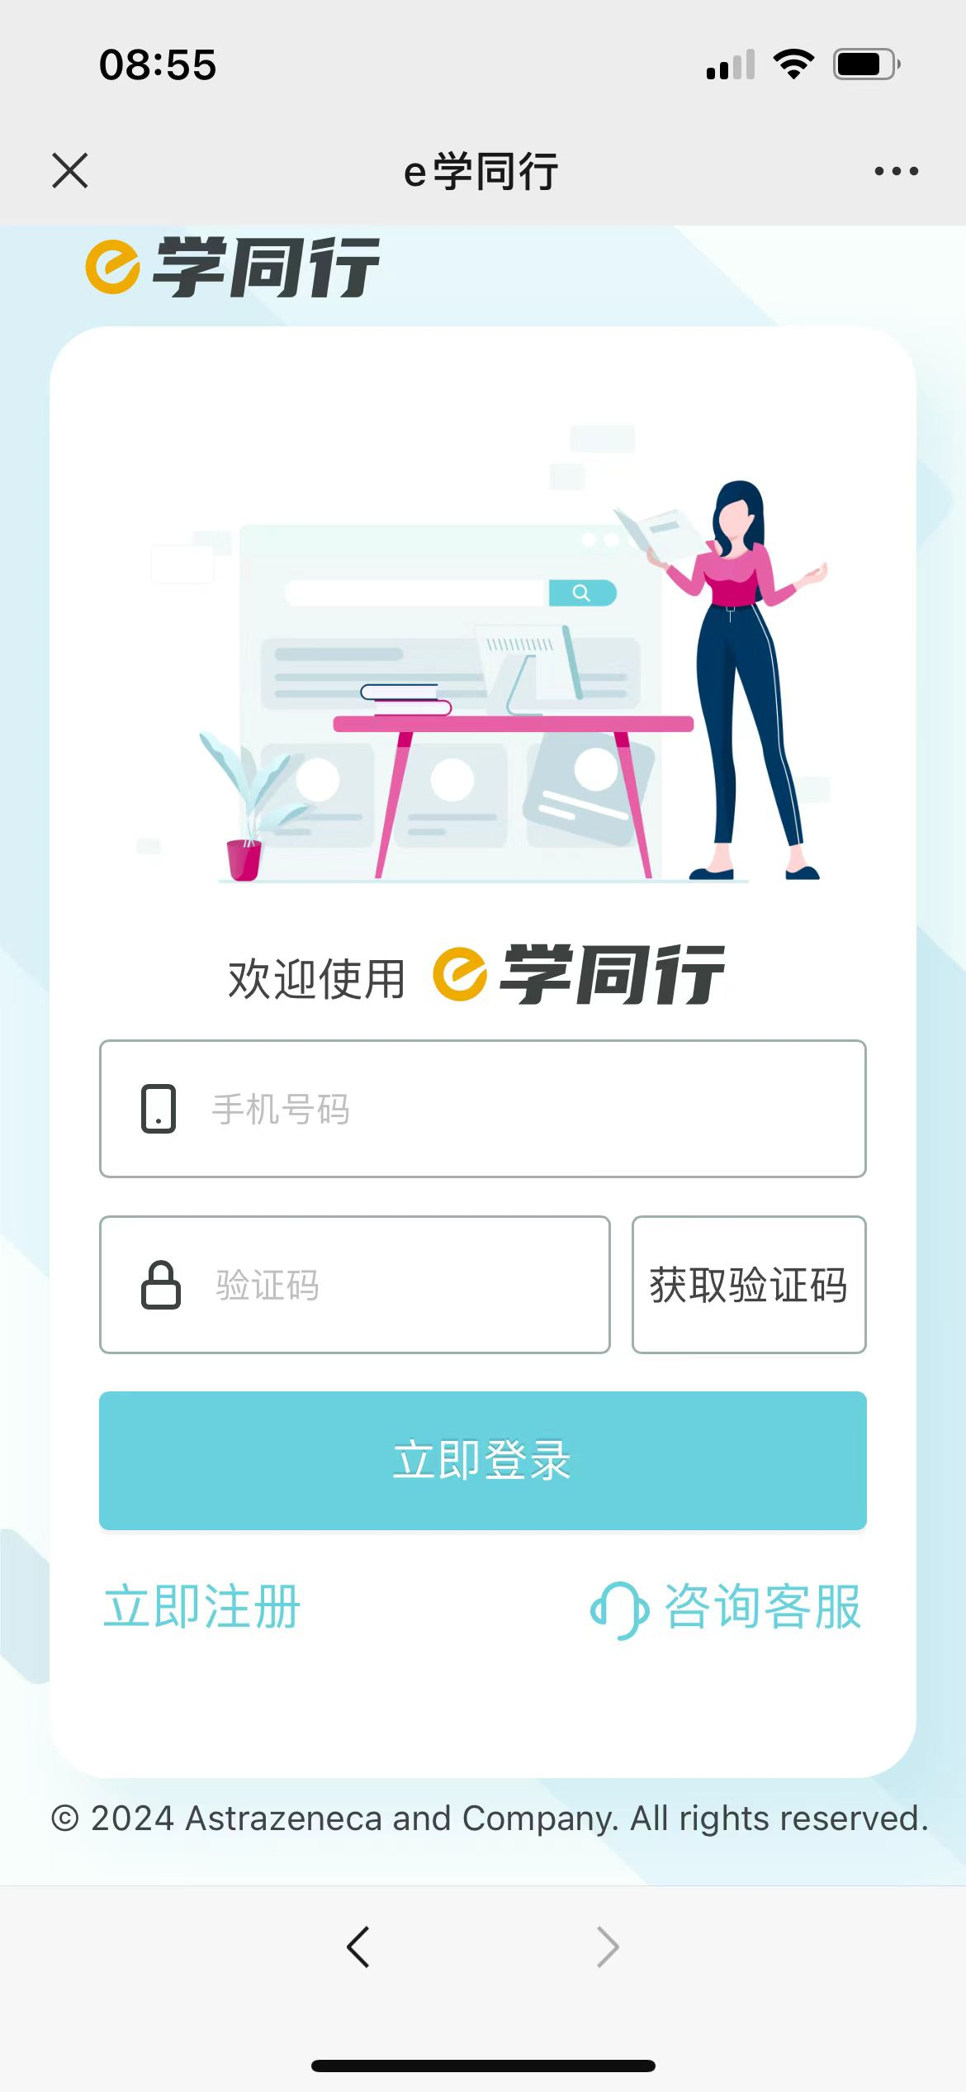

第三步：点击必修课--三高/呼吸/消化，三大疾病，每个疾病有6个课程都要看完视频，并完成答题；
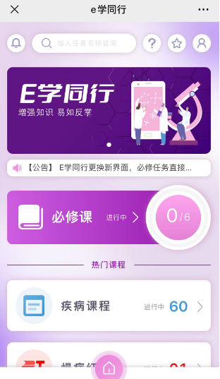
第四步：完成后出现以下界面，表示学习完成，并截图；
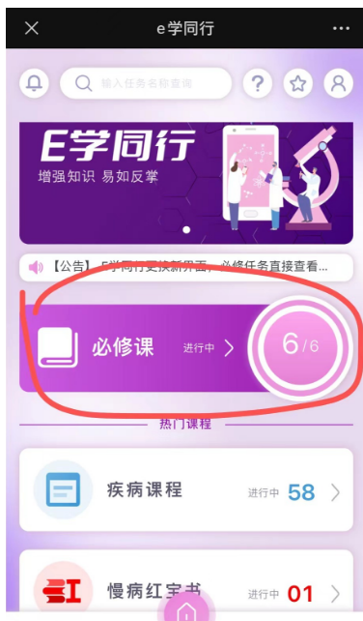
第五步：用手机微信扫一扫以下二维码，上传完成学习的截图，点击提交即可；


